Konkurs gwary poznańskiej
Gwara poznańska jest coraz rzadszym, ale nadal używanym językiem mówionym charakterystycznym dla mieszkańców Poznania i znacznej części Wielkopolski. Dlatego będąc mieszkańcami Poznania warto znać kilka słów z tego rejonu Polski.
Podczas zajęć dzieci poznawały znaczenie słów w gwarze poznańskiej.
Oj było dużo śmiechu !!!
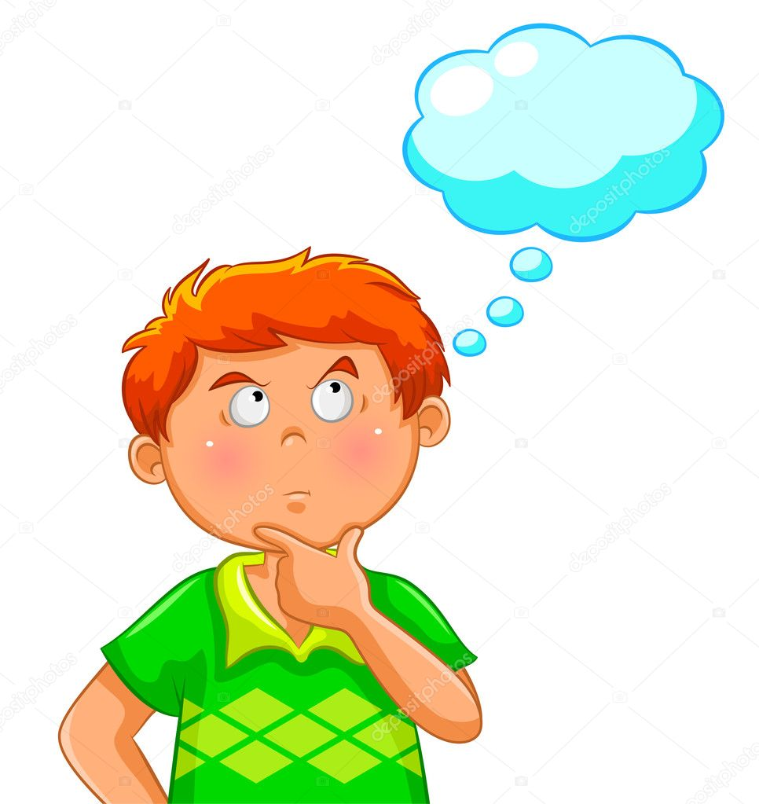

ancug bryle bachać się fafoły ejber
pyra ryczka sznytka tytka węborek
graty glanc kejter świgać

W naszej świetlicy odbył się Świetlicowy Konkurs gwary poznańskiej
Zwycięzcy konkursu:
I miejsce: Nikola Baumgart 1a

II miejsce: Oliwier Gozdek 2a

III miejsce: Mateusz Machaj 2a, Mateusz Siniecki 2a,
Ksawery Gałązka 3a, Aleksandra Główczyńska 3a

Gratulacje !!!

